1. 常用的html编码(&暗特符)
2. &nbsp(空格)
3. &lt(<)
4. &gt(>)
5. 单标签(只需要一个标签)
6. <meta>标签

提供有关页面的元信息(meta-information), 针对搜索引擎和更新频度的描述和关键词

1. <br>(换行符)
2. <hr>(水平线)
3. 列表标签
4. ol li(有序列表, 默认自带排序)
5. ul li(无序列表, 默认自带小黑点, 可以使用list-style: none清除小圆点, 常用)
6. dl(定义列表含义) dt(定义列表项目) dd(定义列表内容) (自定义列表)
7. 基本标签

常用的标签有p, h1-h6, div, img, a, span等标签

1. em标签 强调作用。
2. Strong标签 强调作用更强调。
3. i标签 斜体作用。
4. u标签 下划线标签。
5. s标签 删除线标签。
6. small标签 小号字体标签。
7. sup标签 上标 sub标签 下标。
8. wbr标签 指定单词换行 -->



规定在文本中的何处适合添加换行符(防止单词太长浏览器在错误的位置换行)

1. code标签 代码原样输出(按文本格式输出, 一行写完再换行)
2. pre标签 代码原样输出(保留在html写的空格)
3. bdo标签 文本方向 属性dir指定文本方向 值为ltr左向右 值为rtl右向左

注意：里面不可以嵌套块集元素, 常用语表示古文

1. del标签 定义文档中已经删除的文本 显示效果等同于删除线
2. mark标签 定义带有记号的文本 如自带背景色
3. cite标签 程斜体展示 定义参考文献引用
4. q标签, blockquote标签, figure标签, time标签 等
5. 表格 (可配合表格制作文件例子看)
6. 表格一般都是一个table标签包裹其里面的标签有

(1)tr(行)

(2)td(单元格)

(3)th(表头单元格), thead(表头标签), tbody(表主体标签),tfoot(表尾标签)

(4)caption(表主题, 只能用语table标签的第一个子元素, 在表格的正上方居中显示)

(5)colgroup标签 里面的span=”1”属性规定表格几列什么样式 -->



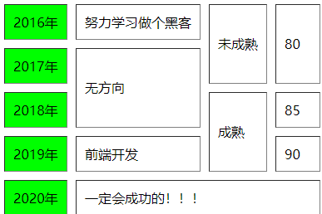

2>表格上常用的属性

(1)table标签上有

border=”0”(设置变宽大小, 默认是无变宽的0),

align=”center”(整个表格的位置) ,

cellspacing=”0”(单元格之间的margin),

cellpadding=”0”(每个单元格里面文字的padding)

(2)td和th标签上有

rowspan(跨行合并), rowspan=”合并几行”

colspan(跨列合并) colspan=”合并几列”

注意：除去表格默认双边框方法有(1)cellspacing=”0” (2)在其style上设置为border-collapse: collapse(其默认值为separate(双边框))

1. 表单 (可配合表单制作文件例子看)

一般表单为一个form标签包裹很多个表单控件(input标签)

1>form标签上的属性有

(1)method=”方法”属性 表单提交的方法默认值为get, 还有个为post方法

(2)action=”url”属性 添加表单提交到的地址

(3)target=”_blank” 提交表单时打开新的页面

(4)name=”名字” 规定表单名称

(5)autocomplate=”on” 开启自动完成功能(历史记录), 默认值为off

2>input标签上的属性有

(1)max=”数字”输入字段的最大值, min=”数字”输入字段的最小值 (一般配合使用规定范围)

(2)maxlength=”数字”规定输入字段中的字符额最大长度

(3)pattern=”正则” 规定提交格式

(4)placeholder=”提示信息” 规定提示信息

(5)required 规定字段必须提交

(6)step=”数字”字符间隔

(7)size=”数字” 输入字段宽度

(8)form=”form标签的id” 把该字段提交到哪个表单

(9)list=”datalist的id”引用输入字段额预定选项 datalist>option

(10)autocomplate=”on” 开启自动完成功能(历史记录), 默认值为off

(11)novalidate取消验证

3>textarea文本域标签 想要input多行显示使用如内容 -->

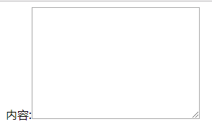

4>label标签(可通过标签的for属性绑定对应的input标签通过id, 绑定后点击label标签的内容光标会自动到指定的input框里面(为增强用户体验) )-->



5>新增input标签的type属性

(1)email 会自动验证 输入的内容必须包含@(合法邮箱)

(2)tel不会自动验证(面向全球服务) 移动端自动弹出数字键盘

(3)url 会自动验证 输入必须包含http://(合法网站)

(4)number只能输入数字(包含小数点) input框右边有+1, -1按钮

其有max属性和min属性

(5)search 可以提供更好的体验(input框右边有删除全部内容按钮)

(6)range范围 -->  其有max属性和min属性

(7)color 拾色器-->

(8)time时间 时分秒-->

(9)datatime日期时分秒 -->

注意：大部分不支持只有苹果的safari

(10)file文件

(11)month月week星期

6>Input表单新增的属性

(1)placeholder=”要提示的内容” -->

(2)autofocus=”on”(打开自动聚焦) off关闭

(3)autocpmplate=”on”(打开历史记录) off关闭 注意:需要按提交按钮才会记录

(4)required要求输入

(5)pattern=”正则验证”(一般配合4>使用且用于验证手机号) -->



(6)multiple可以选择多个东西(文件 type=”file”加上这个属性之后可选择多个文件, 也可用 于写入多个邮箱type=”emil”)

注意：一个input框输入多个邮箱时, 号分开

(7)from=”form标签的id” 指定控件提交到哪个表单

(8)list=”datalist标签的id”(不常用datalist标签的兼容性不好)

7>新增事件

(1)oninput 只要内容改变就会触发该事件

(2)oninvalid 当前验证不通过时候触发一般用于改变input验证默认信 -->

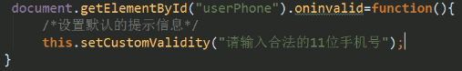

注意：要有数据值和数据名表单才能发送成功。

七．表单实例

1>表单实例制作单选题 -->

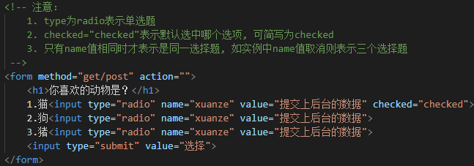

2>表单实例制作复选题 -->

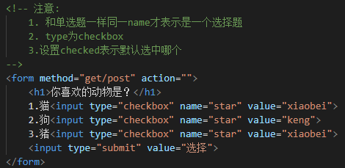

3>表单实例制作下拉菜单 -->

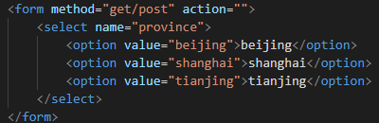

八．语义化标签

1>article用来规定独立的自包含内容, 通常应有自身的意义, 论坛的帖子,报纸文章。

2>section定义文档中的节一个区域，如章节，页眉，页脚或者文档中的其他部分。

3>nav用来定义导航链接部分。

4>aside定义其所处内容之外的内容，如文章的注解。

5>header定义文档的页眉的如，介绍信息

6>footer定义页脚的如，文档作责，版权信息，使用条款链接，联系信息

7>hgroup对页面或者区段(section)的标题进行组合

8>address定义文档或者文章作者或拥有者的联系信息(一般成斜体展示)

9>details标签用于描述文档或文档某个部分的细节。显示为产生一个下拉菜单, 只设置这一个标签时为显示一个为详细信息为标题的下拉菜单

10>summary属性规定表格内容的摘要。显示和普通文本没有任何视觉变化。

注意：details一般配合summary使用 details的第一个子标签summary为下拉菜单的主题

1. 基本使用案例 -->

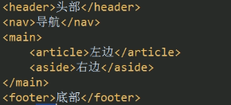

1. IE对H5的兼容问题
2. IE9以上版本也只是选择支持h5(会把语义化标签解析成inline元素, 兼容需要设置语

义标签设置为display: block)

1. IE8以及以下版本完全不支持h5(完全不能解析语义化标签, 兼容需要用js手动创建

语义化标签, 在将需要为块级元素的标签的style中设为display: block;)

1. 方便IE兼容方案(每次都要手动声明)

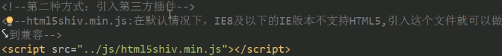

注意: 位置需要在使用标签之前(常用在IE8及以下版本兼容方案)

1. 新增标签
2. progress标签 (进度条) 其有max属性(最大进度)和value属性(当前进度)

十一．新增选中dom

1>document.querySelector(“标签选择器”) 满足条件的第一个

2>document.querySelectorAll(“标签选择器”) 满足条件的所有元素

十二．新增操作元素样式

1>.classList.add(“添加的style(只能一个(需要多个可重复创建))”) 添加样式-->



2>.classList.romove(“删除的style(只能一个(需要多个可重复创建))”) 删除样式-->

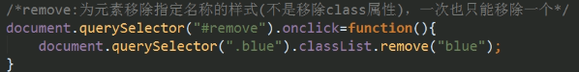

3>.classList.toggle(“替换的style(只能一个(需要多个可重复创建))”)

4>.classList.contains(“”)

5>.classList.item(index)找属性